AVA- UM AMBIENTE VISUAL PARA A CONSTRUÇÃO DE ALGORITMOS

Ianos Julio da Silveira Junior , Ahmed Ali Abdalla Esmin

Abstract ⎯ This paper present the development of a tool to construct algorithms by using of Flowchart. The user has many resources, like: resource to create and manipulate of flowchart by using of objects. Define variables, operations and connectivity objects. The user will be able to verify the consistency of the flowchart, by analyzing the expressions objects,, and to execute the flowcharts (algorithm) interacting with them by I/O operations. The tool was developed using the RAD Delphi and Object Orientated methodology.

Index Terms ⎯ Programming, Algorithms, Object Oriented, Teaching of Programming.

INTRODUÇÃO
O ensino da lógica de programação geralmente é tratado nas primeiras fases dos cursos de informática, onde os alunos iniciantes aprendem a desenvolver o raciocino lógico para então escrever algoritmos para solução de problemas.
Estes alunos iniciantes do curso de informática geralmente encontram-se uma grande dificuldade de assimilar o conteúdo referente a disciplina de algoritmos.
O Fluxograma é uma forma gráfica muito utilizada na descrição de algoritmos, destaca-se pela abstração e o uso de objetos gráficos (figuras), o que facilita aprendizado da lógica de programação, habituando o iniciante com o formalismo de programação.
Apesar de todas essas vantagens, o Fluxograma apresenta o inconveniente dos algoritmos não poderem ser executados no computador. Dessa forma, o aluno precisa imaginar a sua execução, o que não é uma tarefa tão fácil para quem está começando.
A lógica para programação consiste em aprender a pensar na mesma seqüência em que o computador executa as tarefas, aprende-se a imaginar como as ações serão executadas partindo-se do estudo de um problema até chegar a construção de um algoritmo (solução).
Outras forma muita utilizada no ensino de algoritmos é o uso do PORTUGOL[1,2] . A grande diferencia é em relação ao Fluxograma, é o fato que contém mais detalhes o que pode dificultar o ensino dos algoritmos para os alunos incitantes.
O ALGORITMO E SUAS FORMAS DE REPRESENTAÇÃO

É uma seqüência de passos ordenados que devem ser seguidos para a realização de uma tarefa[5]. Este conceito não foi criado para satisfazer somente às necessidades da computação mas sim para a padronização do exercício de tarefas rotineiras.
As formas de representação de algoritmos tratam os problemas apenas em ível lógico, abstraindo-se de detalhes de implementação muitas vezes relacionados com alguma linguagem de programação específica. Existem formas de representação de algoritmos que possuem uma maior riqueza de detalhes e muitas vezes acabam por obscurecer a idéia principal, o algoritmo, dificultando seu entendimento.

As principais formas de representação de algoritmos, sâo:

- Descrição Narrativa: representada o algoritmo em forma de linguagem natural.
Ex.: Troca de um pneu furado

Afrouxar ligeiramente as porcas
Suspender o carro
Retirar as porcas e o pneu
Colocar o pneu reserva
Apertar as porcas
Abaixar o carro
Dar o aperto final nas porcas

- Pseudocódigo (Portugol) : Esta forma de representação de algoritmo é rica em detalhes, como a definição dos tipos das variáveis usadas no algoritmo e, por assemelhar-se bastante à formo em que os programas são escritos.
Ex.: Calcular a média de duas notas.

Algoritmo Média
Var N1, N2, Média : real
Início
Leia N1, N2
Média ← (N1 + N2) / 2
Se Média > 7
Então
Escreva “Aprovado”
Senão
Escreva “Reprovado”
Fim_se
Fim.

- Fluxograma Convencional: É uma representação gráfica de algoritmos onde formas geométricas diferentes implicam ações (instruções, comandos) distintos. Tal propriedade facilita o entendimento das idéias contidas nos algoritmos e justifica sua popularidade..
Ex.:
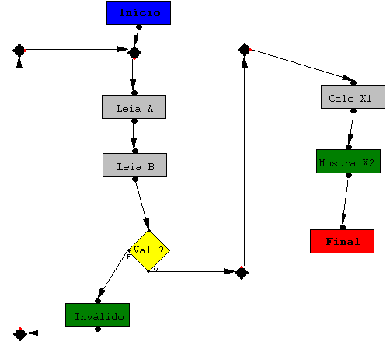

Figure. 1: Um exemplo de Fluxograma

O objetivo deste trabalho é apresentar um ambiente para o desenvolvimento composto por um interpretador animado, que visa auxiliar o aluno iniciante em Computação, facilitando seu aprendizado através da execução e visualização das etapas de um algoritmo estruturado em Fluxograma. Através da utilização deste ambiente, o aluno poderá implementar seus próprios algoritmos utilizando recursos gráficos.

O ambiente AVA
Nesta seção será apresentado o ambiente AVA – Ambiente Visual de Algoritmos
VISÃO GERAL
O AVA trás um ambiente com interface gráfica para a construção de fluxogramas [4].
Em seguida será apresentados os principais objetos utilizado para a construção e a execução dos fluxograma.

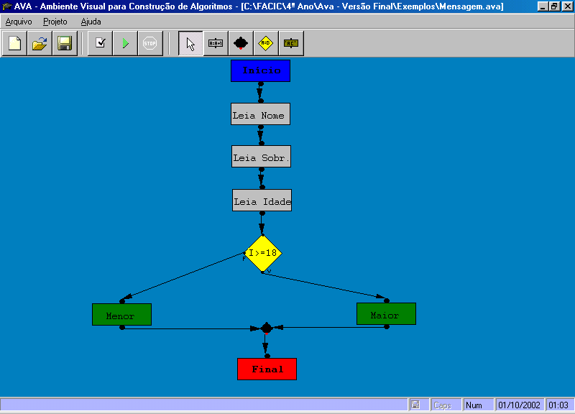

FigurA. 2: Visão geral do ambiente ava

OBJETOS DO AMBIENTE

Os objetos INICIO e FINAL são criados automaticamente quando o usuário inicia um novo projeto, os demais podem ser inseridos no botão correspondente e em seguida no local onde ele será colocado (Área de Trabalho). Todos os objeto mostram suas funções quando clicados com o botão direito do mouse.

- Objeto INÍCIO:
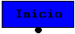
Figura. 3: O objeto INCIO

Representa o inicio do algoritmo. Quando clicado com o botão direito mostra a seguinte opção:

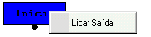
Figura. 4: O objeto INCIO com as opções

Clique nesta opção e em seguida no objeto que receberá a sua saída. Automaticamente será feita uma ligação entre os objeto, o que representa que a seqüência durante a execução será definida desta forma. A próxima vez que este objeto for clicado com o botão direito, se tiver sido concluída a ligação, a opção mudará para “Desligar Saída” que quando acionada irá desfazer esta ligação.

- Objeto FINAL
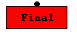
Figure. 5: O objeto final

Não possui nenhuma função específica, apenas representa o ponto final do fluxograma.

- ATRIBUIÇÃO

Objeto responsável por atribuir valores às variáveis declaradas. Possui as seguintes funções:

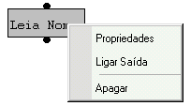Figura 6 : Exemplo do objetos de Atribuição
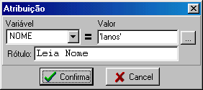
Figura 7 : Janela de atribução

- Propriedades:

Variável: Variável a qual será atribuída o valor.
Valor: Valor que será associado à variável selecionada. Poderá ser uma expressão de acordo com o tipo da variável. Nota: se for deixado em branco significa que o valor será atribuído pelo usuário durante a execução.
Rótulo: Texto que será exibido no objeto do fluxograma.

- Ligar Saída
Mesma função do objeto INÍCIO.

- Apagar
Elimina o objeto do fluxograma. Esta função só será bem sucedida se o objeto não estiver ligado a nenhum outro objeto. Neste caso retire as ligação execute a função novamente.

- Objeto LIGAÇÃO

Figura 8: Objeto de Ligação

Serve como uma ponte de ligação intermediária entre os objeto. Possui três entrada e uma saída(de vermelho). É usada quando se quer que mais de um objeto tenham o mesmo objeto de saída. Suas funções são:

- Ligar Saída
Mesma função do objeto INÍCIO.

- Girar
Muda a posição da saída girando em sentido horário.

- Apagar
Mesma função do objeto ATRIBUIÇÃO.

- Objeto CONDIÇÃO

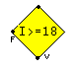Faz com que a execução do algoritmo possa tomar dois caminhos diferentes de acordo com a validade a condição associada ao objeto.

Caminho para Falso

Caminho Verdadeiro

Figura 9 : O Objeto Condição

- Objeto MENSAGEM

Este objeto faz com que seja mostra uma caixa com uma mensagem para o usuário durante a execução do algoritmo.
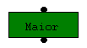
Figura 10 : O Objeto para a saida

ASISTENTES DE EXPRESSÃO
O ambiente AVA contém assistentes para ajudar o usuário a construir seus algoritmos, são:

- Expressão Numérica

Neste assistente, o usuário poderá montar de forma iterativa expressões numéricas usando a ADIÇÃO, SUBTRAÇÃO, MULTIPLICAÇÃO, DIVISÃO, RADICIAÇÃO, SENO e COSENO.

- EXPRESSÃO LITERAIS

Com este assistente o usuário poderá montar expressões literais que podem CONCATENAR com as variáveis do projeto.

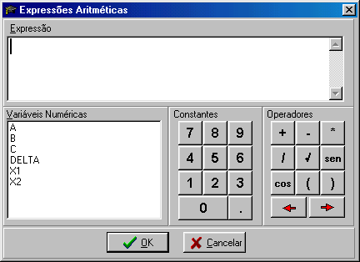

Figura 11 assistente de Expressão Numérica

- EXPRESSÃO LÓGICA

Este assistente é utilizado para montagem de expressões lógicas.

OPERAÇÕES DO AMBIENTE

No menu projeto existem vários opções para a realização de operações, as mais importantes sâo:

- Operação EXECUTAR

Se o fluxograma estiver consistente, ou seja, não tem nenhuma ocorrência de erro na verificação de sintaxe, o mesmo será executado animando os objetos do fluxograma. O usurário poderá ser solicitado a entrar com valores para atribuir as variáveis previamente criadas (Figura 12) permitindo que o usuário acompanhar o andamento da sua execução.

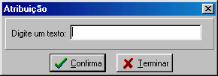
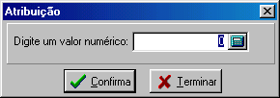
Figura 12 : Entrada de valores

O andamento da execução pode ser interrompido de duas formas. A primeira seria através dos objetos de INPUT e OUTPUT apenas clicando no botão TERMINAR, ou através da opção Parar Execução do menu Projeto. A execução só irá ser concluído quando aparecer a seguinte mensagem na tela:

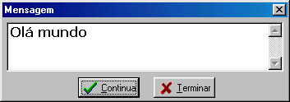
Figura 13 : Saida dos valores

Figura 14 – Verificação do Sintaxe

- Operação VERIFICAR SINTAXE

Esta operação utilizada para a verificação da consistência dos fluxograma e todos os objetos que estão entre os objetos INICIO e FINAL. Exibe uma tela de informações sobre o andamento da verificação (Figura 14). Se houver alguma ocorrência de inconsistência, o usuário será avisado e irá parar a verificação ou caso contrario receberá uma mensagem indicando o sucesso da operação da verificação.

- Operação PARAR EXECUÇÃO

Esta operação é utilizada para fazer uma parada forçada na execução do fluxograma.

- Operação LISTA VARIÁVEIS

Esta operação lista as variáveis do projeto atual. Nesta tela (Figura 15), o usuário poderá INCLUIR, ALTERAR e APAGAR variáveis do projeto:
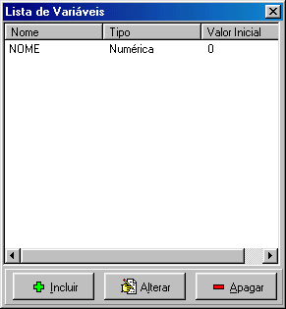

Figura 15 Janela com as variáveis

Ao incluir ou alterar variáveis, o usuário deverá preencher as informações necessárias para cadastrar uma variável ( nome tipo e valor inicial).
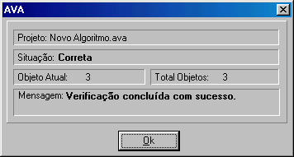

CONCLUSÕES
A programação de computador, não é algo muito complexo de ser aprendida, no entanto, para o seu aprendizado é necessário dominar a lógica de programação. O ensino da lógica depara-se hoje com uma problemática, que é a falta de experimentar na prática o que é estudado na teoria. A falta de prática não estimula os alunos iniciantes a
aprofundar no conteúdo a ser aprendido.
Visando a melhoria do ensino da lógica foi desenvolvido o AVA, que é um ambiente que auxilia na tarefa de ensinar e estudar a lógica de programação. Ele
estimula o aluno a praticar e exercer o desenvolvimento de algoritmos, facilitando assim o trabalho do professor e também ajudando o aluno a ter um domínio melhor sobre o
assunto.
O principal público alvo são os alunos iniciantes dos cursos de Informática, onde se espera, com a utilização desta ferramenta, um aumento no domínio do conteúdo da lógica.
Existem algumas propostas para o desenvolvimento futuro, como, transformar os fluxogramas em formato de programas em linguagem já conhecidas como o Pascal e C. A criação de subfluxogramas, o que irá trazer mais recursos para a ferramenta, permitindo ao usuário criar algoritmos mais complexos e reutilizar as rotinas prontas encaixando em novos algoritmos.
Atualmente, o AVA está sendo utilizado em caráter experimental pelo professor da matéria (Introdução à Computação), onde será avaliada a sua utilidade prática.

- Esmin, A.A.A.. "Portugol/Plus : Uma Ferramenta de Apoio ao Ensino da Lógica de Programação baseado no Portugol". In: Anais do IV Congresso Ibero-americano de Informática Educativa. Brasília - Brasil. Outubro, 1998.
- Evaristo, J. e Crespo, S., “Aprendendo a Programar programando numa Linguagem Algorítmica Executável (ILA)”, Book Express, 2000.
- Gordon, M. J. C., “Programming Language Theory and its Implementation”, C. A. Hoare Series Editor. Prentice Hall International.
- Holmes, J., “Object-oriented Compiler Construction”, Prentice-Hall Inc., 1995.
- Mendes, A. J. N., “Software Educativo para Apoio à Aprendizagem de Programação”. Universidade de Coimbra. Portugal, http://www.c5.cl/ieinvestiga/actas/tise01/pags/charlas/charla_mendes.htm - 14/03/2002.
- [07] Polya, C., “A Arte de Resolver Problemas”, Ed. Interciência, 1978.
- [08] Pratt, T.W. and Zelkowitz, M.V., “Programming Languages: Design and Implementation”. Terceira edição, Prentice Hall, 1996.

Ianos Julio da Silveira Junior ,Curso de Computação – Faculdade de Computação - FACIC / Faculdades de Formiga – FUOM, Av. Dr Arnaldo de Senna, 328, Formiga - MG, Brasil, ianos@facic.fuom.br
Ahmed Ali Abdalla Esmin , Professor do Curso de Computação – Faculdade de Computação- FACIC / Faculdades de Formiga – FUOM, Av. Dr Arnaldo de Senna, 328, Formiga - MG, Brasil, ahmed@fuom.br

